ИНДИВИДУАЛЬНОЕ ПРОЕКТИРОВАНИЕ НА УРОКАХ ТЕХНОЛОГИИ
М.Ю. Костиков,
муниципальное бюджетное общеобразовательное учреждение – гимназия №34 г. Орла

В современных условиях развития общества интенсивно меняется система образования. Если ключевыми навыками, определяющими грамотность в индустриальную эпоху, были чтение, письмо и арифметика, то в XXI веке акценты смещаются в сторону умения критически мыслить, способности к взаимодействию и коммуникации, творческого подхода к делу [1].
Результат образования рассматривается с точки зрения компетентностного подхода, т.е. в контексте овладения обучающимся определенным набором способов деятельности по отношению к определенному предмету воздействия. Очевидно, что получение такого результата образования требует адекватных педагогических технологий. Базовой технологией, позволяющей реализовать компетентностный подход в образовании, является метод проектов. Проект - работа, направленная на решение конкретной проблемы, на достижение оптимальным способом заранее запланированного результата. Проект может включать элементы докладов, рефератов, исследований и любых других видов самостоятельной творческой работы учащихся, но только как способов достижения результата проекта.
Использование метода проектов позволяет решить целый спектр задач учебно-воспитательного процесса: развить творческое мышление обучающихся, сформировать опыт учебно-исследовательской и проектной деятельности, разить универсальные учебные действия для достижения практико-ориентированных результатов образования, совершенствовать навыки разработки, реализации и общественной презентации результатов исследования, индивидуального проекта, направленного на решение научной, личностно и социально значимой проблемы [2].
Уроки технологии в школе открывают огромные возможности для реализации метода проектов. В настоящий момент образовательная область «Технология» предусматривает целый модуль «Основы проектирования» как обязательный элемент и выделяет на выполнение проектов до 20-25% учебного времени. Одной из составляющих Всероссийской олимпиады школьников по технологии является защита проектной деятельности, где учащиеся демонстрируют свое мастерство не только в разработке и оформлении проекта, но и показывают разнообразные техники и технологии, применяемые ими в изготовлении изделий.
Под моим руководством было выполнено несколько проектов. Так, обучающийся 8 класса на уроках технологии разработал прототип лабораторного блока питания. Это прибор для получения постоянного тока из переменного 220 В с заданным значением напряжения и силы тока.
Замысел проекта исходил из того, что в рамках более глубокого изучения радиоэлектроники и комфортной работы с различными радиодеталями, встала проблема получения постоянного тока с необходимыми значениями напряжения и силы тока. Изучив литературу, возникла идея самостоятельно изготовить ЛБП. Необходимые радиодетали были заказаны на сайтах, некоторые были куплены в магазинах города. Корпус также был куплен в обычном магазине. Собрав все радиодетали по электрической схеме и поместив их в корпус, мы получили готовый к работе ЛБП. Сборку можно показать в виде следующей таблицы:
Таблица 1
Этапы сборки лабораторного блока питания
№п/п | Наименование операции | Графическое изображение | Инструменты, оборудование, приспособления
1 | Подготовить все детали. Подобрать провода нужного сечения. | 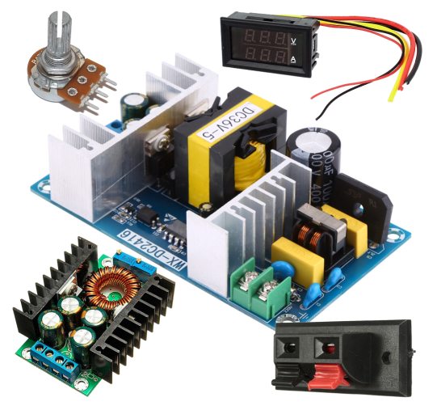 | Верстак, бокорезы, отвертка.
2 | Залудить провода в местах пайки. Прикрутить провода по схеме в зажимы. | 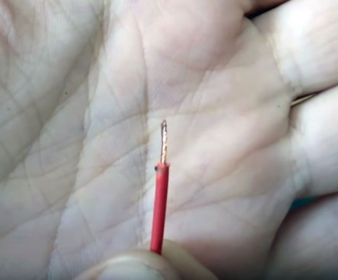 | Плоскогубцы, бокорезы, паяльник, припой, флюс.
3 | Спаять все провода по схеме. Заизолировать места соединения. | 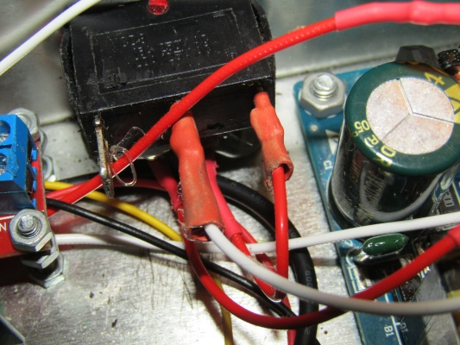 | Верстак, паяльник, припой, флюс, бокорезы, плоскогубцы, термоусадочные трубки, ножницы.
4 | Закрепить готовую электрическую схему внутри корпуса. | 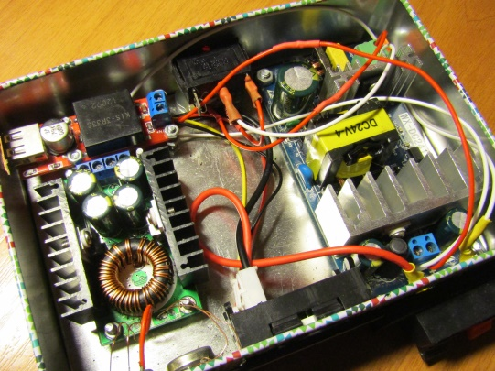 | Болты, дрель, сверла, отвертка, плоскогубцы.
5 | Закрыть электронику крышкой. | 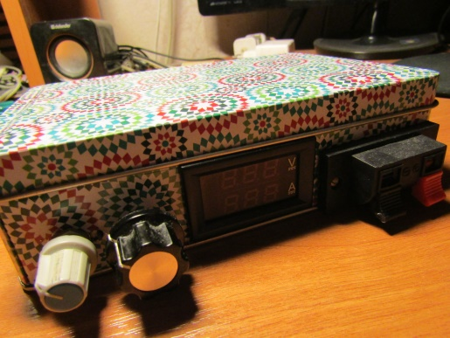
Изготовленный ЛБП обошелся гораздо дешевле, чем аналоги в магазинах города. Данный прибор полностью готов к работе. Реализация проекта позволила не только создать конечный продукт, но и мотивировать обучающегося к самообразованию, поиску новых путей решения проблемы.
В совместной деятельности с обучающимся 7 класса был разработан и реализован проектный замысел создания гаусс-пушки. Это одна из разновидностей электромагнитного ускорителя масс. Названа по имени немецкого учёного Карла Гаусса, заложившего основы математической теории электромагнетизма. По своему принципу работы (создание бегущего магнитного поля) сходна с устройством, известным как линейный двигатель. Гаусс - пушка состоит из катушки соленоида, через него проходит пластиковая трубочка, в которую с одной стороны вставляется металлический снаряд. Чтобы произвести выстрел, к соленоиду подключается заряженный конденсатор большой емкости и высоким рабочим напряжением. В соленоиде возникает электромагнитное поле, которое в момент протекания импульса разрядного тока от конденсатора втягивает снаряд в соленоид и разгоняет его.
Были использованы материалы:
- пластиковая трубка;
- диод любой на 1,5 А;
- лампочка 40 Ватт 220 В;
- кнопка с контактами на замыкание при нажатии 1,5 А;
- автоматический выключатель не менее 40 А;
- медный провод в лаковой изоляции диаметром 0,5-0,7 мм;
- конденсатор электролитический 1000 мкф 450 В.
Практическое применение Гаусс-пушки теоретически можно найти в строительстве для забивания металлических свай в грунт, для запуска легких спутников на орбиту. Однако мощность такой пушки должна быть очень высокой. При стационарном использовании есть возможность иметь большой источник энергии. Основное применение — любительские установки, демонстрация свойств ферромагнетиков. Также достаточно активно может быть использована в качестве детской игрушки или развивающей техническое творчество самодельной установки за счет простоты и относительной безопасности [3].
Это лишь некоторые проектные замыслы, которые были реализованы обучающимися на уроках технологии под моим руководством. В целом, проектная деятельность позволяет решать целый спектр образовательных и воспитательных задач, и уроки технологии обладают большим потенциалом для применения проектных технологий в современной школе.

Список литературы:
- Жиронкина, Л.Н., Мелихова, Ю.В., Селищева, Л.А., Зверева, Т.А. Организация проектной деятельности обучающихся в условиях реализации ФГОС общего образования: учебно-методическое пособие / Л.Н. Жиронкина, Ю.В. Мелихова, Л.А. Селищева, Т.А. Зверева. – Орел: бюджетное учреждение Орловской области дополнительного профессионального образования «Институт развития образования», 2018. – 70 с.
- Индивидуальный проект: рабочая тетрадь. 10-11 класс. Учебное пособие / Л.Е. Спиридонова, Б.А. Комаров, О.В. Маркова, В.М. Стацунова. – СПб.: КАРО, 2019. – 104 с.
- Удинцев, Д. Н. Пути применения электроэнергии для обеспечения безопасности объектов / Д.Н. Удинцев // «Спецтехника и связь». – 2012. - №1. – С.31-34.

